Приложение 6 к постановлению
акимата Карагандинской области
от "03" мая 2018 года
№ 20/02
Регламент государственной услуги "Предоставление бесплатного и льготного питания отдельным категориям обучающихся и воспитанников в общеобразовательных школах"
Глава 1. Общие положения
1. Услугодателем государственной услуги "Предоставление бесплатного и льготного питания отдельным категориям обучающихся и воспитанников в общеобразовательных школах" (далее - государственная услуга) являются местные исполнительные органы районов и городов областного значения Карагандинской области, организаций образования (далее - услугодатель).
Прием заявлений и выдача результатов оказания государственных услуг осуществляются через:
1) канцелярию услугодателя;
2) веб-портал "электронного правительства": www.egov.kz (далее – портал).
2. Форма оказания государственной услуги - электронная (частично автоматизированная) и (или) бумажная.
3. Результатом оказания государственной услуги - справка о предоставлении бесплатного и льготного питания в общеобразовательной школе по форме согласно приложению 1 к стандарту государственной услуги "Предоставление бесплатного и льготного питания отдельным категориям обучающихся и воспитанников в общеобразовательных школах", утвержденному приказом министра образования и науки Республики Казахстан от 13 апреля 2015 года № 198 "Об утверждении стандартов государственных услуг, оказываемых в сфере семьи и детей" (зарегистрирован в Реестре государственной регистрации нормативных правовых актов за № 11184) (далее – Стандарт) либо мотивированный ответ об отказе в оказании государственной услуги в случаях и по основаниям, предусмотренным в пункте 10 Стандарта.
Форма предоставления результата оказания государственной услуги – электронная и (или) бумажная.
В случае обращения услугополучателя за результатом оказания государственной услуги на бумажном носителе результат оказания государственной услуги оформляется в электронной форме, распечатывается, заверяется печатью и подписью уполномоченного лица услугодателя.
На портале результат оказания государственной услуги направляется и хранится в "личном кабинете" услугополучателя в форме электронного документа, подписанного электронной цифровой подписью (далее – ЭЦП) уполномоченного лица услугодателя.
Глава 2. Описание порядка действий структурных подразделений (работников) услугодателя в процессе оказания государственной услуги
4. Основанием для начала процедуры (действия) по оказанию государственной услуги является заявление услугополучателя с приложением необходимых документов, указанных в пункте 9 Стандарта государственной услуги.
В случае предоставления услугополучателем неполного пакета документов согласно пункту 9 Стандарта и (или) документов с истекшим сроком действия услугодатель отказывает в приеме заявления.
5. Содержание процедур (действий), входящих в состав процесса оказания государственной услуги, длительность выполнения:
действие 1 – сотрудник канцелярии осуществляет прием и регистрацию поступивших документов, направляет на рассмотрение руководителю услугодателя, выдает расписку о приеме документов услугополучателю - 15 (пятнадцать) минут;
действие 2 – руководитель услугодателя рассматривает документы и назначает ответственного специалиста за исполнение – 15 (пятнадцать) минут;
действие 3 – ответственный специалист рассматривает документы на соответствие требованиям законодательства, подготовленный к выдаче результат государственной услуги направляет руководителю на подписание - в течение 2-х (двух) рабочих дней;
действие 4 – руководитель услугодателя подписывает результат государственной услуги и направляет в канцелярию - 15 (пятнадцать) минут;
действие 5 – сотрудник канцелярии регистрирует и направляет результат оказания государственной услуги услугополучателю - 15 (пятнадцать) минут.
Срок оказания государственной услуги с момента сдачи документов услугодателю, а также при обращении на портал - 5 (пять) рабочих дней.
6. Результатом процедуры (действия) по оказанию государственной услуги по действию 1, указанному в пункте 5 настоящего Регламента, является передача документов руководителю. Переданный пакет документов руководителю отдела является основанием для начала выполнения действия 2, указанного в пункте 5 настоящего регламента. Результатом действия 2, указанного в пункте 5 настоящего регламента, является рассмотрение документов руководителем и передача завизированных документов руководителем специалисту, которые являются основанием для выполнения действия 3, указанного в пункте 5 настоящего регламента. Результатом по действию 3, указанному в пункте 5 настоящего регламента является рассмотрение документов специалистом на соответствие предъявляемым требованиям и подготовка результата оказания государственной услуги, которые являются основанием для выполнения действия 4, указанного в пункте 5 настоящего регламента. Результатом по действию 4, указанному в пункте 5 настоящего регламента является подписание результата оказания государственной услуги руководителем, который является основанием для выполнения действия 5, указанного в пункте 5 настоящего регламента. Результатом по действию 5, указанному в пункте 5 настоящего регламента является направление подписанного руководителем результата оказания государственной услуги услугополучателю.
Глава 3. Описание порядка взаимодействия структурных подразделений (работников) услугодателя в процессе оказания государственной услуги
7. Перечень структурных подразделений (работников) услугодателя, участвующих в процессе оказания государственной услуги:
1) сотрудник канцелярии;
2) руководитель;
3) ответственный специалист.
8. Описание процедур (действий), необходимых для оказания государственной услуги:
1) сотрудник канцелярии осуществляет прием и регистрацию поступивших документов, направляет на рассмотрение руководителю услугодателя, выдает расписку о приеме документов услугополучателя - 15 (пятнадцать) минут;
2) руководитель услугодателя рассматривает документы и назначает ответственного специалиста за исполнение – 15 (пятнадцать) минут;
3) ответственный специалист рассматривает документы на соответствие требованиям законодательства, подготовленный к выдаче результат государственной услуги направляет руководителю на подписание - в течение 2-х (двух) рабочих дней;
4) руководитель услугодателя подписывает результат государственной услуги и направляет в канцелярию - 15 (пятнадцать) минут;
5) сотрудник канцелярии регистрирует и направляет результат оказания государственной услуги услугополучателю - 15 (пятнадцать) минут.
Глава 4. Описание порядка взаимодействия с Государственной корпорацией "Правительство для граждан" и (или) иными услугодателями, а также порядка использования информационных систем в процессе оказания государственной услуги
9. Порядок обращения и последовательности процедур (действий) услугодателя и услугополучателя при оказании государственной услуги через портал "электронного правительства":
1) Услугополучатель осуществляет регистрацию на портале "электронного правительства" (далее – ПЭП) с помощью индивидуального идентификационного номера (далее – ИИН) и пароля (осуществляется для незарегистрированных услугополучателей на ПЭП);
2) процесс 1 – ввод услугополучателем ИИН и пароля (процесс авторизации) на ПЭП для получения электронной государственной услуги;
3) условие 1 – проверка на ПЭП подлинности данных о зарегистрированном услугополучателе через ИИН и пароль;
4) процесс 2 - формирование ПЭП сообщения об отказе в авторизации в связи с имеющимися нарушениями в данных услугополучателя;
5) процесс 3 – выбор услугополучателем услуги, указанной в настоящем регламенте, вывод на экран формы запроса для оказания электронной государственной услуги и заполнение услугополучателем формы (ввод данных) с учетом ее структуры и форматных требований, прикрепление к форме запроса необходимых копий документов в электронном виде, указанные в пункте 9Стандарта, а также выбор услугополучателем регистрационного свидетельства электронной цифровой подписи (далее – ЭЦП) для удостоверения (подписания) запроса;
6) условие 2 – проверка на ПЭП срока действия регистрационного свидетельства ЭЦП и отсутствия в списке отозванных (аннулированных) регистрационных свидетельств, а также соответствия идентификационных данных (между ИИН указанным в запросе, и ИИН указанным в регистрационном свидетельстве ЭЦП);
7) процесс 4 – формирование сообщения об отказе в запрашиваемой электронной государственной услуге в связи с не подтверждением подлинности ЭЦП услугополучателя;
8) процесс 5 – удостоверение запроса для оказания электронной государственной услуги посредством ЭЦП услугодателя и направление электронного документа (запроса) через шлюз "Электронного правительства" (далее – ШЭП) в автоматизированное рабочее место регионального шлюза "электронного правительства" (далее - АРМ РШЭП) для обработки местных исполнительных органов (далее – МИО);
9) процесс 6 – регистрация электронного документа в АРМ РШЭП;
10) условие 3 – проверка (обработка) специалистом соответствия приложенных услугодателем документов, указанных в Стандарте и основаниям для оказания электронной государственной услуги;
11) процесс 7 - формирование сообщения об отказе в запрашиваемой электронной государственной услуге в связи с имеющимися нарушениями в документах услугополучателя;
12) процесс 8 – получение услугополучателем результата электронной государственной услуги (справки в форме электронного документа), сформированный услугодателем.
10. Функциональное взаимодействие информационных систем, задействованных при оказании государственной услуги через Портал приведены в диаграмме согласно приложению 1 к настоящему регламенту.
Справочник бизнес-процессов оказания государственной услуги "Предоставление бесплатного и льготного питания отдельным категориям обучающихся и воспитанников в общеобразовательных школах" приведен в приложении 2 к настоящему регламенту.
Приложение 1 к регламенту
государственной услуги
"Предоставление бесплатного и
льготного питания отдельным
категориям обучающихся и
воспитанников в общеобразовательных
школах"
Диаграмма функционального взаимодействия при оказании государственной услуги через портал электронного правительства.

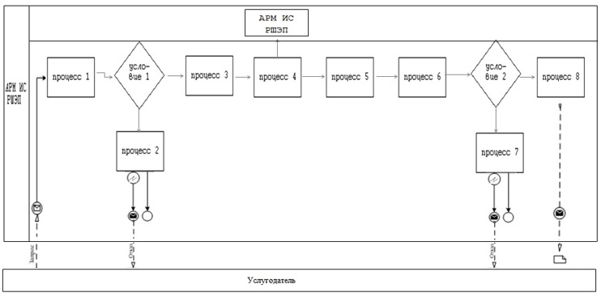

Условные обозначения:

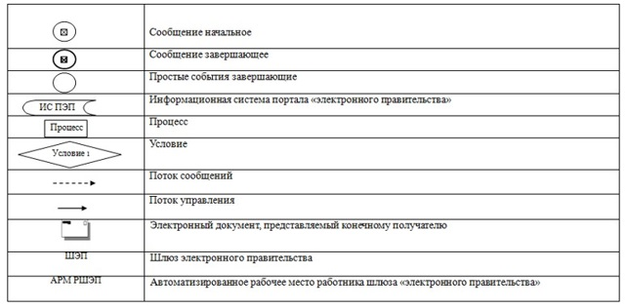

Приложение 2
к регламенту государственной услуги
"Предоставление бесплатного и
льготного питания отдельным
категориям обучающихся и
воспитанников в
общеобразовательных школах"
Справочник бизнес-процессов оказания государственной услуги

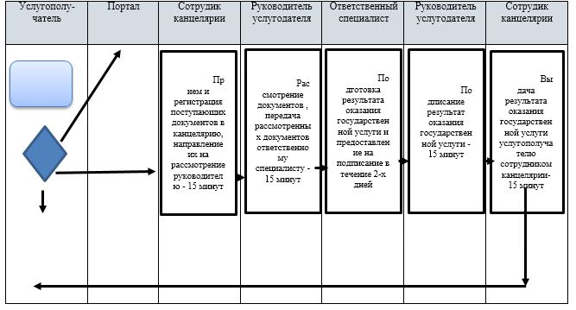

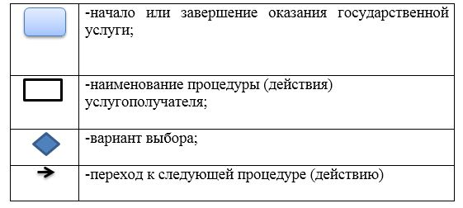

Приложение 7 к постановлению
акимата Карагандинской области
от "03" мая 2018 года
№ 20/02

